دولة الإمارات العربية المتحدة
وزارة التربية والتعليم
مكتب الشارقة التعليمي
مدرسة القدوة للتعليم الأساسي

مشروع بعنوان :

المقدمة:
بسم الله الرحمن الرحيم والصلاة والسلام على اشرف الخلق والمرسلين سيدنا محمد وعلى آله وصحبه أجمعين فقد أردت أن أقدم لكم مشروعي بعنوان سرعة تهاوي أحجار الدومينو وفيه سوف أطبق ما تعلمته في المدرسة وهو قانون السرعة وأتمنى إن يعجبكم مشروعي.
الأهداف:
- معرفة سرعة سقوط قطع الدومينو
- تطبيق قانون السرعة
الأدوات:
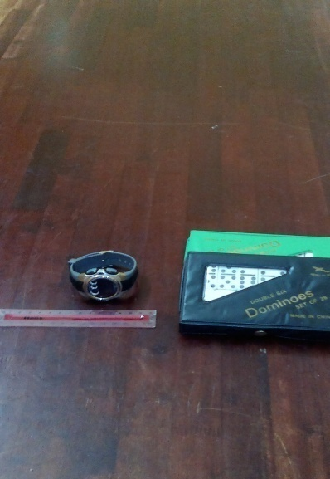
مسطرة

أحجار دومينو

ساعة توقيت

الخطوات:
1- ضع في صف واحد، وعلى خط مستقيم ما لا يقل عن 25 حجر. حاول أن تكون المسافة الفاصلة بين الأحجار واحدة.
2-استخدم مسطرة مترية لقياس الطول الكلي الذي تصطف عليه الأحجار ،سجل هذا الطول.
3-استخدم ساعة توقيت لقياس الزمن الذي يستغرقه جميع أحجار الدومينو، سجل هذا القياس.
4- توقع ما سيحدث لهذا الزمن إذا غيرت المسافة الفاصلة بين أحجار الدومينو. اكتب توقعاتك.؟
5- كرر الخطوتين 2و3 عدة مرات،مستخدما مسافة فاصلة بين أحجار الدومينو،أصغر وأكبر من تلك التي استخدمتها في البداية. استخدم عدد الأحجار نفسه في كل محاولة.
النتائج:
عدد الأحجار | المسافة بين كل قطعة | المسافة الكلية | الزمن
56 | 1 cm | 119 cm | 1:64
56 | 1.5 cm | 160 cm | 1:88
56 | 2 cm | 206 cm | 2:56

